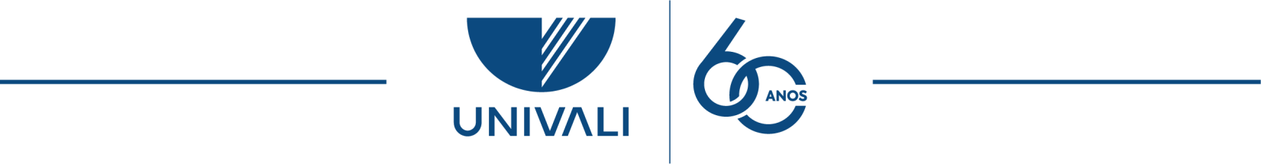

20º FESTIVAL CULTURAL UNIVALI 2024

Mostra Cultural – ARTES VISUAIS

|  |  |  |
| --- | --- | --- |
| ***Nome do inscrito:*** | | |
| **e-mail:** | **Telefone:** | **Instagram:** |
| **CAU (turma):** | | |
| **Graduação (Curso):** | | |
| **Pós-graduação (Curso):** | | |
| **Egresso(a) (Curso):** | | |
| **Colaborador (a) (setor):** | | |

Modalidade: Artes Visuais – enviar fotos do trabalho inscrito junto à inscrição.

|  |
| --- |
| **Autor:** |
| **Título:** |
| **Técnica:** |
| **Dimensão:** |
| **Ano:** |
| **Observações:** |

Local:

( ) Galeria de Arte Itajaí ( ) Galeria de Arte Balneário Camboriú ( ) Galeria de Arte Biguaçu

* Sua inscrição deverá ser feita até o dia 23 de agosto, e sua obra deverá ser entregue até o dia 28 de agosto na Galeria de Arte da Univali, que você deseja expor seu trabalho.
* Os trabalhos poderão ter no máximo 1x1mt.